Kinh Quán Tưởng Thanh Tịnh Sắc Thân
của Dược Vương Bồ-tát và Dược Thượng Bồ-Tát
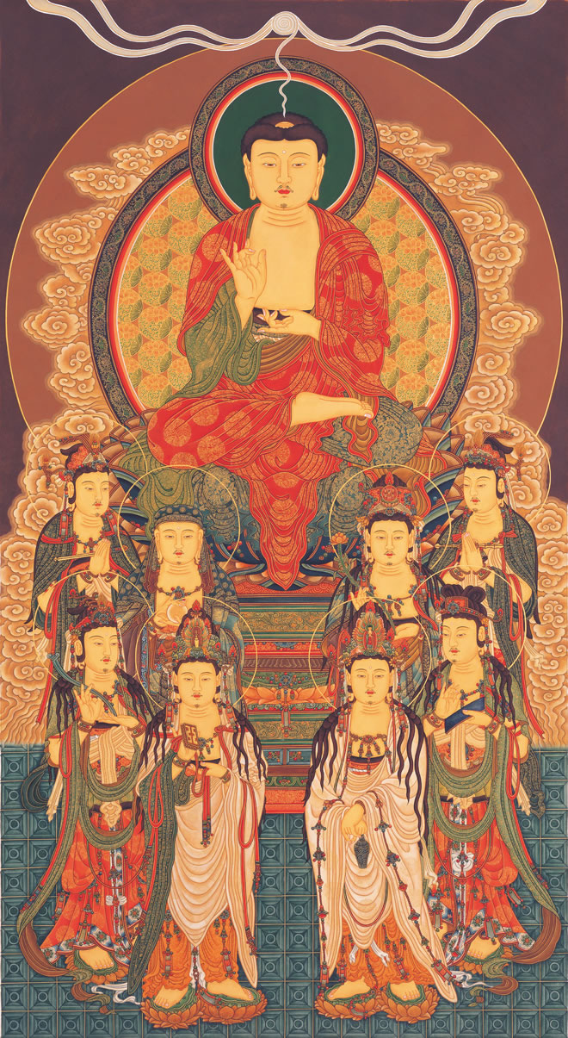

TÔI NGHE NHƯ VẦY:
Một thuở nọ, Đức Phật cùng với 1.250 vị đại Bhikṣu ^{[bíc su]} ở tại Tinh xá Thanh Liên Trì, trong rừng Mi Hầu ở ngoài thành Quảng Nghiêm.
Tên các ngài là: Tôn giả Đại Ẩm Quang, Tôn giả Thu Lộ Tử, Tôn giả Đại Thải Thúc Thị, Tôn giả Đại Tiễn Thế Chủng Nam, và các vị khác như thế mà ai cũng quen biết.
Lại có 10.000 vị đại Bồ-tát. Tên các ngài là: Diệu Tý Bồ-tát, Thiện Âm Bồ-tát, Tịch Âm Bồ-tát, Bảo Đức Bồ-tát, Tuệ Đức Bồ-tát, Diệu Cát Tường Bồ-tát, Từ Thị Bồ-tát, và các vị thượng thủ khác như thế.
Lại có 10 ức đại Bồ-tát từ mười phương đến. Tên các ngài là: Hiền Thủ Bồ-tát, Thiên Thủ Bồ-tát, Quán Thế Âm Bồ-tát, Đắc Đại Thế Bồ-tát, Dược Vương Bồ-tát, Dược Thượng Bồ-tát, Phổ Hiền Bồ-tát, Hiền Hộ Bồ-tát, Phạm Thiên Bồ-tát, Tịnh Tràng Bồ-tát, và các vị khác như thế.
Lại có 500 người con thuộc dòng dõi quý tộc Bạc Bì ở trong thành Quảng Nghiêm, gồm có Trưởng giả chủ Nguyệt Cái, Trưởng giả tử Bảo Tích, và các vị khác như thế thảy đều đến hội họp.
❖
Lúc bấy giờ Thế Tôn nhập Phổ Quang Chánh Định. Những lỗ chân lông nơi thân đều phóng quang minh tạp sắc và chiếu khắp rừng Mi Hầu trở thành màu sắc của bảy báu. Vòm ánh sáng ở trên cao nơi khu rừng hóa thành lọng báu. Những việc hiếm lạ ở các thế giới khắp mười phương đều hiện ở trong lọng che.
Bấy giờ Trưởng giả tử Bảo Tích liền từ chỗ ngồi đứng dậy và đi đến chỗ của ngài Khánh Hỷ, rồi thưa rằng:
"Thưa đại đức! Hôm nay Thế Tôn đang nhập chánh định và toàn thân phóng hào quang. Ngài tất sẽ thuyết diệu Pháp. Kính mong đại đức nên biết bây giờ chính là lúc."
Ngài Khánh Hỷ bảo rằng:
"Trưởng giả tử! Đức Phật đang nhập chánh định. Tôi không dám thưa thỉnh."
Khi nói lời ấy xong, từ đôi mắt của Đức Phật phóng ra hào quang, rồi chiếu đến đỉnh đầu của Dược Vương Bồ-tát và Dược Thượng Bồ-tát. Ánh sáng đó tụ ở đỉnh đầu của các ngài như núi Kim Cang. Tất cả vô lượng chư Phật khắp mười phương đều ánh hiện ở trong núi đó. Từ đôi mắt của chư Thế Tôn kia cũng phóng ra hào quang, và chiếu khắp đến đỉnh đầu của tất cả chư Bồ-tát. Ánh sáng đó tụ ở đỉnh đầu của chư Bồ-tát như núi lưu ly. Hết thảy chư đại Bồ-tát nào ở các thế giới trong mười phương mà đã đắc Cứu Cánh Kiên Cố Chánh Định, thì đều ánh hiện ở trong núi ánh sáng đó.
Khi điềm tướng này hiện ra, ở trong hồ Mi Hầu mọc ra những hoa sen báu với màu trắng của châu báu. Màu sắc của chúng trắng toát đến chẳng thể nào thí dụ được. Ở trên tòa hoa sen lại có chư hóa Phật với thân tướng vi diệu cũng đang nhập chánh định. Từ đôi mắt của mỗi Đức Phật đó phóng ra hào quang, rồi chiếu đến đỉnh đầu của Dược Vương Bồ-tát và Dược Thượng Bồ-tát, cùng chiếu khắp đến đỉnh đầu của tất cả chư Bồ-tát.
Lúc bấy giờ Thế Tôn từ chánh định dậy và vui vẻ mỉm cười. Khi ấy từ trong miệng của Đức Phật có ánh sáng năm màu phóng ra và chiếu khắp khuôn mặt như trăng rằm. Lúc đó diện mạo của Phật sáng rỡ gấp bội và còn gấp hơn một tỷ lần so với lúc bình thường. Khi trông thấy uy tướng của Phật, Trưởng giả tử Bảo Tích tán thán là việc chưa từng có. Trưởng giả tử liền từ chỗ ngồi đứng dậy, sửa sang y phục chỉnh tề, vén áo lộ hở vai, đi nhiễu Phật bảy vòng, hai gối quỳ, chắp tay, và chiêm ngưỡng tôn nhan mà mắt không muốn rời một thoáng.
Sau đó, trưởng giả tử thưa với Phật rằng:
"Thưa Thế Tôn! Hôm nay Như Lai phóng đại quang minh và chiếu khắp mười phương chư Phật cùng chư Bồ-tát. Tất cả đều đã vân tập. Con nay ở trong biển Phật Pháp có đôi điều muốn thưa hỏi. Kính mong Thế Tôn hãy thuyết giảng cho con."
Phật bảo Trưởng giả tử Bảo Tích rằng:
"Ông hãy cứ hỏi."
Lúc bấy giờ Trưởng giả tử Bảo Tích thưa với Phật rằng:

"Thưa Thế Tôn! Từ đôi mắt của Như Lai hôm nay phóng ra hào quang như núi Kim Cang, rồi trụ ở đỉnh đầu của Dược Vương Bồ-tát và Dược Thượng Bồ-tát. Mười phương chư Phật cùng chư Bồ-tát đều ánh hiện ở trong núi ánh sáng đó. Uy đức với quang minh của hai vị Bồ-tát ấy tựa như bảo châu như ý, sáng chói hiển hách gấp bội, và sáng hơn một tỷ lần so với các vị Bồ-tát khác.
Sau khi Phật diệt độ và khi Chánh Pháp đã diệt, nếu có chúng sanh nào nghe được danh hiệu của hai vị Bồ-tát này, thì họ sẽ được bao nhiêu điều phước lợi?
Nếu thiện nam tử hoặc thiện nữ nhân nào muốn đoạn trừ trọng tội và nghiệp chướng, thì họ phải làm thế nào để quán tưởng thân tướng quang minh của Dược Vương Bồ-tát và Dược Thượng Bồ-tát?"

Phật bảo Trưởng giả tử Bảo Tích rằng:
"Lắng nghe, lắng nghe và khéo tư duy! Ta sẽ phân biệt và giảng giải cho ông."
❖
Khi nói lời như thế xong, 500 trưởng giả tử đồng thời đứng dậy và đảnh lễ Đức Phật. Rồi mỗi vị cầm hoa sen xanh và rải lên Đức Phật để cúng dường.
[Khi ấy Trưởng giả tử Bảo Tích thưa rằng:]
["Dạ vâng!] Con vui thích muốn nghe."
Bấy giờ đại chúng trong Pháp hội cùng chư Bồ-tát, với dị khẩu đồng âm, ngợi khen Trưởng giả tử Bảo Tích mà xướng lên lời như vầy:
"Lành thay, lành thay, Trưởng giả tử Bảo Tích! Ông có thể vì những chúng sanh mù lòa ở vào đời vị lai mà thưa hỏi phương thuốc nhiệm mầu của Pháp cam lộ quán đảnh."
Khi nói lời ấy xong, tất cả đều lặng yên.
Phật bảo Trưởng giả tử Bảo Tích rằng:
"Chúng sanh ở đời sau cần có đủ năm nhân duyên, thì họ sẽ nghe được danh hiệu của Dược Vương Bồ-tát và Dược Thượng Bồ-tát. Những gì là năm?
- Lòng từ không giết hại, thọ trì đầy đủ giới cấm của Phật, và uy nghi không khiếm khuyết.
2. Hiếu dưỡng cha mẹ và tu tập Mười Nghiệp Lành ở thế gian.
3. Thân tâm an nhiên tịch tĩnh và nhất tâm không tán loạn.
4. Khi nghe Phương Quảng Kinh điển, thì tâm không kinh hãi, hoài nghi, hay thoái chuyển.
5. Tin rằng Phật chẳng diệt mất và tâm đối với Chân Lý Cứu Cánh như dòng nước chảy--niệm niệm liên tục không gián đoạn.
Phật bảo Trưởng giả tử Bảo Tích rằng:
"Nếu những chúng sanh nào có đủ năm nhân duyên ấy thì ở mọi nơi sanh ra, họ sẽ luôn nghe được danh hiệu của hai vị Bồ-tát này, cùng nghe được các danh hiệu của chư Phật và Bồ-tát ở các thế giới trong mười phương. Khi nghe Phương Quảng Kinh điển, tâm của họ sẽ không hoài nghi. Đó là sức uy thần do nghe được danh hiệu của hai vị Bồ-tát này. Ở mọi nơi sanh ra của 500 vô số kiếp, người ấy sẽ không đọa đường ác."
❖
Khi Phật nói lời ấy xong, Dược Vương Bồ-tát nương uy thần của Phật và liền nói chú rằng:
|| a mục khư, ma ha mục khư, tọa lệ, ma ha tọa lệ, đả sí, ma ha đả sí, thường cầu lợi, ma ha thường cầu lợi, ô ma trí, ma ha ô ma trí, đả sí đả sí, ma ha đả sí, đâu đế đâu đế, ma ha đâu đế, a thâu a thâu, ma ha a thâu, lâu già ca, ma ha lâu già ca, đà xa mị, ma ha đà xa mị, đa đâu đa đâu, ma ha đa đâu, ca lưu ni ca, đà xa la, sa ha, a trúc khâu, a trúc khâu, ma trừng kỳ, ba đăng thư, già thế, già lâu ca thế, phật đà già lê, ca lưu ni ca, sa ha ||
Khi tuyên thuyết thần chú đó xong, Dược Vương Đại Bồ-tát bạch Phật rằng:
"Bạch Thế Tôn! Thần chú này đã được 80 ức chư Phật quá khứ cùng tuyên thuyết. Như hiện nay Đức Phật Năng Nhân Tịch Tĩnh và 1.000 Đức Phật ở đời sau trong kiếp Hiền cũng sẽ tuyên thuyết thần chú này.
Sau khi Phật diệt độ, nếu có vị Bhikṣu, Bhikṣuṇī ^{[bíc su ni]}, Thanh Tín Nam, hay Thanh Tín Nữ nào nghe được chú này, đọc tụng chú này, và thọ trì chú này, thì các nghiệp chướng, báo chướng và phiền não chướng sẽ mau được diệt trừ và thanh tịnh. Khi tu hành các môn chánh định ở đời hiện tại, trong từng niệm, họ sẽ luôn thấy sắc thân của Phật, và không bao giờ quên mất tâm Vô Thượng Chánh Đẳng Chánh Giác.
Giả như có quỷ tiệp tật, quỷ bạo ác, quỷ xú uế, quỷ úng hình, quỷ khởi thi, quỷ hút tinh khí người, hay bất cứ loài ác quỷ mà có thể xâm hại người trì chú này--thật không có việc ấy! Lúc gần mạng chung, mười phương chư Phật đều đến tiếp dẫn và họ sẽ tùy ý vãng sanh về tịnh độ ở phương khác."
Khi ấy Thế Tôn ngợi khen Dược Vương Bồ-tát rằng:
"Lành thay, lành thay, thiện nam tử! Ông đã mau có thể tuyên thuyết thần chú đó. Chư Phật ba đời cũng tuyên thuyết thần chú đó. Ta cũng sẽ đối với thần chú đó mà sanh tâm tùy hỷ thâm sâu."
❖
Lúc bấy giờ Dược Thượng Bồ-tát cũng ở trước Phật mà nói chú rằng:
|| nan na mâu, phù trí phù, lưu phù khâu, lưu phù khâu, ca lưu ni ca, lễ mâu lễ mâu, ca lưu ni ca, bệ thế bệ thế, ca lưu ni ca, a tỳ thế tha, a tiện tha, a tiện tha, ca lưu ni ca, san già la, sa ha ||
Khi tuyên thuyết thần chú đó xong, Dược Thượng Bồ-tát bạch Phật rằng:
"Bạch Thế Tôn! Như hôm nay con đã ở trước Như Lai tuyên thuyết Hàng Phục Phiền Não Hải Quán Đảnh Tổng Trì này, thì tổng trì này cũng đã được chư Phật ba đời cùng tuyên thuyết.
Nếu có vị Bhikṣu, Bhikṣuṇī, Thanh Tín Nam, hay Thanh Tín Nữ nào nghe được chú này, đọc tụng chú này, và thọ trì chú này, họ sẽ được mười công đức phước lợi. Những gì là mười?
1. Do sức uy thần của chú này nên nghiệp tội của sát sanh sẽ mau được thanh tịnh.
2. Hủy phạm giới cấm và tiếng xấu thảy đều diệt trừ.
3. Không bị người và phi nhân thừa cơ trục lợi.
4. Những gì đã đọc tụng qua thì sẽ nhớ mãi chẳng quên, giống như Tôn giả Khánh Hỷ vậy.
5. Năng Thiên Đế, Phạm Vương, Hộ Thế Tứ Vương, và chư thiên thảy đều cung kính.
6. Quốc vương và đại thần thảy đều kính trọng.
7. 96 loại tà luận của ngoại đạo đều chẳng thể khuất phục.
8. Tâm dạo chơi thiền định và không thích dục lạc của thế gian.
9. Người ấy sẽ được mười phương chư Phật cùng chư Bồ-tát hộ niệm, và các Thanh Văn đều đến tham vấn.
10. Khi đến lúc lâm chung, họ sẽ trừ sạch nghiệp chướng. Đây là do mười phương chư Phật sẽ phóng hào quang sắc vàng và đều đến tiếp dẫn. Chư Phật sẽ thuyết diệu Pháp cho họ. Người ấy sẽ tùy ý vãng sanh về Phật quốc thanh tịnh."
Khi đã nói về những sự lợi ích của thần chú đó xong, Dược Thượng Bồ-tát chắp tay cung kính, rồi đảnh lễ với trán chạm sát chân của Phật và đứng qua một bên.
Lúc bấy giờ Thế Tôn ngợi khen Dược Thượng Bồ-tát rằng:
"Lành thay, lành thay, thiện nam tử! Ông đã mau có thể tuyên thuyết thần chú đó. Chư Phật trong ba đời mười phương cũng nói chú này. Ta nay cũng sẽ sanh tâm tùy hỷ thâm sâu để khiến ông hoan hỷ."

❖
Khi hai vị Bồ-tát tuyên thuyết thần chú xong, mỗi vị liền cởi xâu chuỗi anh lạc báu để cúng dường Phật. Xâu chuỗi anh lạc rải lên của Dược Vương Bồ-tát ví như núi Diệu Cao và trụ ở trên vai phải của Phật. Còn xâu chuỗi anh lạc rải lên của Dược thượng Bồ-tát ví như núi Diệu Cao và trụ ở trên vai trái của Phật. Ở trên hai đỉnh núi có cung điện của Phạm Vương, với một tỷ ức các vị trời Phạm Vương đang cung kính chắp tay và đứng hầu. Trong cung điện có hoa sen báu như bảo châu như ý, trùm khắp Tam Thiên Đại Thiên Thế Giới. Ở trên tường của cung điện bỗng nhiên hạ xuống và khép lại thành như một đóa hoa vàng ngàn cánh. Ở trong tường của cung điện có mười phương chư Phật đang ngồi trên đóa hoa vàng này.
- Ở phương đông có Đức Phật, hiệu là Diệu Cao Đăng Quang Minh.
- Ở hướng đông nam có Đức Phật, hiệu là Bảo Tạng Trang Nghiêm.
- Ở phương nam có Đức Phật, hiệu là Đàn Hương Bảo Quang.
- Ở hướng tây nam có Đức Phật, hiệu là Kim Hải Tự Tại Vương.
- Ở phương tây có Đức Phật, hiệu là Đại Bi Quang Minh Vương.
- Ở hướng tây bắc có Đức Phật, hiệu là Thanh Liên Hoa Thắng.
- Ở phương bắc có Đức Phật, hiệu là Liên Hoa Tu Trang Nghiêm Vương.
- Ở hướng đông bắc có Đức Phật, hiệu là Kim Cang Kiên Cường Tự Tại Vương.
- Ở phương trên có Đức Phật, hiệu là Thù Thắng Nguyệt Vương.
- Ở phương dưới có Đức Phật, hiệu là Nhật Nguyệt Quang Vương.
Mười phương chư Phật như thế, với dị khẩu đồng âm, ngợi khen Dược Vương Bồ-tát và Dược Thượng Bồ-tát rằng:
"Thần chú mà các ông tuyên thuyết, chư Phật trong ba đời mười phương cũng tuyên thuyết. Lúc tu hành Đạo Bồ-tát vào thuở xưa, khi chúng tôi nghe được các thần chú này, trong lòng tùy hỷ sâu xa. Do sức thiện căn với nhân duyên của sự tùy hỷ đó, nên liền siêu việt 596 ức kiếp nghiệp tội sanh tử, và hiện tại thành tựu Phật Đạo.
Nếu có chúng sanh nào nghe được danh hiệu của hai vị Bồ-tát này, cùng nghe được các danh hiệu của mười phương chư Phật chúng tôi, thì sẽ lập tức được diệt trừ một tỷ kiếp nghiệp tội sanh tử. Huống nữa là thọ trì đọc tụng và lễ bái cúng dường."
Khi nói lời ấy xong, mười phương chư Phật ngồi lặng yên như nhập thiền định.
❖
Lúc bấy giờ Đức Phật Năng Nhân Tịch Tĩnh bảo đại chúng rằng:
"Các ông nay có thấy Dược Vương Bồ-tát và Dược Thượng Bồ-tát đã cúng dường các xâu chuỗi anh lạc và chắp tay đứng ở trước Ta chăng?"
Bấy giờ đại chúng với ngài Từ Thị làm thượng thủ, bạch Phật rằng:
"Dạ thấy, thưa Thế Tôn!"
Phật bảo ngài Từ Thị:
"Này Vô Năng Thắng! Dược Vương Bồ-tát này đây đã từ lâu tu tịnh hạnh. Ở vào đời vị lai, vượt hơn số kiếp mà toán số có thể biết, khi hạnh nguyện đã viên mãn, ông ấy sẽ thành Phật, hiệu là Tịnh Nhãn Như Lai, Ứng Cúng, Chánh Biến Tri, Minh Hạnh Túc, Thiện Thệ, Thế Gian Giải, Vô Thượng Sĩ, Điều Ngự Trượng Phu, Thiên Nhân Sư, Phật, Thế Tôn. Quốc độ tên là Thường An Lạc Quang. Kiếp tên là Thắng Mãn.
Khi Đức Phật kia xuất hiện ở thế gian, mặt đất được làm bằng kim cang với màu sắc như báu trắng và dày đến tận ranh giới của kim cang. Giữa hư không tự nhiên mưa xuống đầy khắp những hoa báu trắng ở trong nước đó và đường tròn của chúng là 50 yojana ^{[dô cha na]}. Chúng sanh ở quốc độ kia đều chẳng có bệnh của thân và tâm. Dù các vị trời dâng cam lộ, nhưng họ không lấy để uống, mà chỉ toàn uống Pháp vị của vô thượng Đại Thừa. Thọ mạng của Đức Phật kia là năm triệu ức vô số kiếp. Thời gian Chánh Pháp trụ thế là bốn triệu ức vô số kiếp. Thời gian Tượng Pháp trụ thế là tỷ ức vô số kiếp. Những ai sanh ở quốc độ kia thảy đều trụ ở các môn tổng trì, chuyên tâm trì niệm, và chẳng lãng quên."
Sau khi được thọ ký, Dược Vương Bồ-tát liền từ chỗ ngồi đứng dậy, vọt lên hư không và hiện ra 18 loại biến hóa, rồi từ trên hạ xuống và rải những đóa hoa lên Đức Phật. Những đóa hoa rải xuống đó tích tụ như một rừng hoa vàng và xếp thành hàng ở trong hư không.
❖
Lúc bấy giờ Thế Tôn lại bảo ngài Từ Thị:
"Kế sau Dược Vương Bồ-tát, Dược Thượng Bồ-tát này đây sẽ thành Phật, hiệu là Tịnh Tạng Như Lai, Ứng Cúng, Chánh Biến Tri, Minh Hạnh Túc, Thiện Thệ, Thế Gian Giải, Vô Thượng Sĩ, Điều Ngự Trượng Phu, Thiên Nhân Sư, Phật, Thế Tôn.
Khi Tịnh Tạng Như Lai xuất hiện ở thế gian, đất báu trắng nơi đó sẽ biến thành màu vàng. Hoa vàng và ánh sáng vàng trùm khắp thế giới kia. Chúng sanh trong cõi nước ấy thảy đều trọn đủ Vô Sanh Pháp Nhẫn. Thọ mạng của Tịnh Tạng Như Lai là 62 tiểu kiếp. Thời gian Chánh Pháp trụ thế là 120 tiểu kiếp. Thời gian Tượng Pháp trụ thế là 560 tiểu kiếp."
Khi đã nghe được thọ ký, Dược Thượng Bồ-tát liền nhập chánh định. Ngài biến thân mình như rừng hoa ngọc lan với bảy báu trang nghiêm, rồi hóa thành đám mây hoa. Sau đó, ngài dâng đám mây hoa này để cúng dường Phật. Bấy giờ ở trong đám mây hoa có ánh sáng sắc vàng phóng ra. Ở trong ánh sáng sắc vàng lại có mây lưu ly phóng ra.
Ở trong mây lưu ly lại có kệ tán thán rằng:
"Thế Tôn Chánh Biến Tri
Vô nhiễm Đức Năng Nhân
Mười phương không ai bằng
Tuệ quang chiếu tất cả
Từ mẫn khắp muôn loài
Xuất hiện ở thế gian
Con nay cúi đầu lễ
Đại bi Ba Niệm Trụ"
Khi nói bài kệ ấy xong, Dược Thượng Bồ-tát trở về chỗ ngồi của mình.
❖
Đức Phật bảo đại chúng:
"Sau khi Phật diệt độ, nếu có chúng sanh nào nhất tâm tư duy và quán Dược Vương Bồ-tát, thì hãy khởi năm Pháp quán tưởng này:
1. quán tưởng hơi thở với nhiếp tâm
2. quán tưởng tâm ý an định
3. quán tưởng tâm ý thanh tịnh
4. quán tưởng chánh niệm của thật tướng
5. quán tưởng an trụ trong chánh định"
Phật bảo ngài Từ Thị:
"Nếu thiện nam tử hoặc thiện nữ nhân nào tu năm Pháp quán tưởng này, thì ở trong một niệm, họ sẽ liền thấy được Dược Vương Bồ-tát.
Thân của Dược Vương Bồ-tát cao 12 yojana. Tuy nhiên, ngài tùy theo chúng sanh mà ứng thân hóa hiện với độ cao 18 trượng hoặc chỉ cao tám thước. Thân của ngài có màu vàng tím, đầy đủ 32 tướng hảo và 80 vẻ đẹp như Phật không khác.
Nhục kế ở đỉnh đầu có 14 như ý châu. Mỗi như ý châu có 14 cạnh. Mỗi cạnh có 14 hoa dùng để trang nghiêm mũ trời.
Ở trong mũ trời của ngài có chư Phật Bồ-tát khắp mười phương thảy đều ảnh hiện và dày kín như châu báu. Tướng bạch hào ở giữa đôi chân mày có màu lưu ly trắng và nhiễu quanh thân bảy vòng như màn báu trắng. Còn những lỗ chân lông nơi thân phóng ra ánh sáng như bảo châu như ý và số đó có đến 84.000. Mỗi bảo châu ấy uyển chuyển về bên phải như thành bảy báu của hoa sen xanh. Trên mỗi hoa có một hóa Phật với độ cao một trượng tám thước như Đức Phật Năng Nhân Tịch Tĩnh. Ở nơi của mỗi Như Lai có 500 vị Bồ-tát để làm thị giả.
Hai cánh tay của Dược Vương Bồ-tát có màu sắc của trăm báu. Trong mỗi mười đầu ngón tay mưa xuống bảy báu.
Nếu có chúng sanh nào quán tưởng mười đầu ngón tay của vị Bồ-tát này, thì 404 chứng bệnh tự nhiên diệt trừ và các phiền não nơi thân thảy đều chẳng sanh.
Ở dưới hai bàn chân của ngài mưa xuống báu kim cang. Mỗi báu hóa thành đài mây. Trong mỗi đài mây có hóa Bồ-tát và vô số chư thiên để làm thị giả. Bấy giờ hóa Bồ-tát diễn nói Bốn Thánh Đế, khổ, không, vô thường, vô ngã, và cũng thuyết giảng về các hạnh sâu xa của Bồ-tát.
Khi quán tưởng này thành tựu thì gọi là sơ quán về công đức tướng mạo của Dược Vương Bồ-tát.
Pháp quán tưởng thứ nhì là làm cho tâm dần dần mở rộng, thì sẽ thấy được đầy đủ thân tướng của Dược Vương Bồ-tát. Khi ấy trái tim của Dược Vương Bồ-tát sẽ như bảo châu như ý hương đàn, mở ra nhẹ nhàng và có 100 ức ánh sáng. Các ánh sáng này nhiễu quanh thân trăm vòng và tựa như 100 ức núi báu. Mỗi núi có 100 ức hang động báu. Trong mỗi hang động báu có mười ức hóa Phật với thân sắc tướng hảo thảy đều trang nghiêm. Chư hóa Phật ấy, với dị khẩu đồng âm, đều cùng ngợi khen và nói về bổn hạnh nhân duyên của Dược Vương Bồ-tát.
Lúc tướng này hiện ra, trong từng niệm sẽ thấy mười phương chư Phật tùy nghi thuyết Pháp cho các hành giả. Bấy giờ mỗi lỗ chân lông của Dược Vương Bồ-tát sẽ phóng ra 100 ức quang minh của như ý châu để chiếu sáng các hành giả. Khi thấy rồi, hành giả sẽ được sáu căn thanh tịnh. Sau đó hành giả liền thấy năm triệu ức yojana chư Phật cùng chư Bồ-tát ở các thế giới khắp mười phương. Chư Phật Bồ-tát sẽ thuyết Pháp cam lộ diệu dược để diệt trừ tội chướng. Khi đã uống loại thuốc mầu nhiệm này, hành giả lập tức đều sẽ đắc năm triệu ức môn Toàn Tổng Trì.
Do bởi sức bổn nguyện của Dược Vương Bồ-tát và do duyên niệm tự trang nghiêm của Dược Vương Bồ-tát, nên mười phương chư Phật cùng chư Bồ-tát đến trước hành giả và thuyết giảng Sáu Độ thâm sâu. Bấy giờ do bởi thấy chư Phật, hành giả liền đắc một tỷ ức môn Quán Phật Chánh Định Hải."
❖
Phật bảo ngài Từ Thị:
"Sau khi Ta diệt độ, nếu trời, thần, rồng, Bhikṣu, Bhikṣuṇī, Thanh Tín Nam, Thanh Tín Nữ, hay bất cứ ai muốn thấy Dược Vương Bồ-tát hoặc muốn niệm Dược Vương Bồ-tát, họ hãy tu hai loại hạnh thanh tịnh.
Một là phát khởi Đạo tâm, đầy đủ giới Bồ-tát và uy nghi không khiếm khuyết. Do được đầy đủ giới Bồ-tát nên chư Bồ-tát ở các thế giới khắp mười phương hiện ra đứng ở trước họ, với Dược Vương Bồ-tát làm thượng thủ của chư Bồ-tát. Dược Vương Bồ-tát sẽ vì hành giả mà liền nói một tỷ ức môn Toàn Tổng Trì. Do nghe được tổng trì này, hành giả sẽ siêu việt 90 ức kiếp nghiệp tội sanh tử, và sẽ liền lập tức đắc Vô Sanh Pháp Nhẫn.
Hai là sau khi Phật diệt độ, hết thảy phàm phu nào với phiền não siết trói nặng nề, nếu muốn thấy Dược Vương Bồ-tát thì hãy tu bốn Pháp:
1. Lòng từ không giết hại, không phạm mười nghiệp ác, luôn nhớ tưởng Đại Thừa và tâm không bao giờ quên mất, tinh tấn tu hành như đang cứu lửa trên đầu mình.
2. Thực hành bốn sự cúng dường đối với sư phụ và cha mẹ. Cũng như lấy đèn bơ, đèn dầu, đèn hoa lài, và kết hợp với trúc hay gỗ mà dùng làm tỏa sáng, hoặc lấy đèn bơ, đèn dầu, đèn hoa lài, và những vật liệu khác mà dùng làm tỏa sáng, để cúng dường Tam Bảo--Phật Pháp Tăng và những vị thuyết Pháp.
3. Tu hành thiền định thâm sâu, thích sống hạnh viễn ly, và luôn thích ở dưới cây, nơi mồ mả, hoặc nơi vắng vẻ để một mình yên tĩnh mà tinh cần tu hành 12 loại khổ hạnh sâu xa.
4. Đối với tánh mạng và tài vật, tất cả đều buông bỏ và chẳng sanh lòng tham luyến.
Trong từng niệm, ai tu hành Pháp này sẽ thấy được Dược Vương Bồ-tát thuyết Pháp cho họ. Hoặc ở trong mộng, họ thấy Dược Vương Bồ-tát ban cho họ Pháp dược. Khi tỉnh dậy và suy nghĩ, họ liền nhớ những việc đời trước của vô lượng trăm ngàn đời ở quá khứ. Lúc ấy lòng họ vui mừng khôn xiết, rồi vào tháp để chiêm ngưỡng và lễ bái tượng của Bồ-tát. Ở trước tượng, họ sẽ đắc Quán Phật Chánh Định Hải, lại thấy vô lượng chư Bồ-tát, và chỉ thấy riêng Dược Vương Bồ-tát thuyết Pháp cho họ."
Phật bảo ngài Khánh Hỷ:
"Sau khi Phật diệt độ, nếu ai trong bốn chúng đệ tử mà có thể quán Dược Vương Bồ-tát và có thể thọ trì danh hiệu của Dược Vương Bồ-tát như thế, họ sẽ diệt trừ 800.000 kiếp nghiệp tội sanh tử.
Nếu ai có thể niệm danh hiệu của Dược Vương Bồ-tát và nhất tâm lễ bái, họ sẽ không gặp tai họa và không bao giờ bị chết một cách oan uổng.
Sau khi Phật diệt độ, nếu có chúng sanh nào khởi quán tưởng như thế thì là chánh quán. Nếu ai quán khác thì là tà quán."
❖
Phật bảo ngài Từ Thị:

"Sau khi Phật diệt độ, nếu có ai trong bốn chúng đệ tử mà muốn quán thanh tịnh sắc thân của Dược Thượng Bồ-tát, thì họ cần phải tu bảy Pháp. Những gì là bảy?
1. Luôn thích trì giới và vĩnh viễn không thân cận bậc Thanh Văn hay Duyên Giác.

2. Luôn tu Pháp lành của thế gian và Pháp lành của xuất thế gian.
3. Tâm họ bình đẳng như đại địa, không khởi niệm kiêu mạn, và trải rộng lòng từ đến tất cả.
4. Tâm chẳng tham trước, tựa như kim cang không gì có thể trở ngại hay phá hoại.
5. Trụ Pháp bình đẳng và không bỏ mất uy nghi.
6. Luôn tu Chỉ Quán và lòng không mệt mỏi.
7. Tâm chẳng sợ hãi hay hoài nghi đối với đại giải thoát của Trí Độ."
Phật bảo ngài Từ Thị:
"Nếu có thiện nam tử hoặc thiện nữ nhân nào đầy đủ Pháp này, họ sẽ mau thấy được Dược Thượng Bồ-tát.
Thân của Dược Thượng Bồ-tát cao 16 yojana. Thân màu vàng tím. Nơi thân có những ánh sáng với màu sắc như vàng ở dưới sông tại châu Thắng Kim. Ở trong vầng hào quang có 16 ức hóa Phật với độ cao tám thước đang ngồi xếp bằng với tư thế hoa sen ở trên hoa sen báu. Mỗi hóa Phật có 16 vị Bồ-tát làm thị giả. Mỗi vị Bồ-tát cầm hoa trắng và đứng xoay tròn về bên phải của hào quang. Ánh sáng ở trong thân có chư Phật Bồ-tát từ các thế giới khắp mười phương và các quốc độ thanh tịnh đều hiện bên trong. Nhục kế ở đỉnh đầu như năng thắng như ý châu. Xung quanh nhục kế phóng ra ánh sáng vàng rõ rệt. Trong mỗi ánh sáng có bốn hoa báu và đầy đủ trăm sắc báu. Trên mỗi hoa có hóa Phật và Bồ-tát, hoặc hiện hoặc ẩn, số lượng đó chẳng thể nào biết được.
Dược Thượng Bồ-tát có 32 tướng hảo và 80 vẻ đẹp. Trong mỗi tướng hảo có ánh sáng năm màu. Trong mỗi vẻ đẹp có trăm ngàn ánh sáng của tướng bạch hào ở giữa đôi chân mày. Nó có màu sắc như vàng ở dưới sông tại châu Thắng Kim, và có trăm ngàn châu báu trắng dùng làm xâu chuỗi anh lạc. Mỗi châu báu phóng ra ánh sáng báu để trang nghiêm tướng kim hào, như cây phướng pha lê che tượng vàng ròng. Mọi vật trang nghiêm quý báu ở thế gian đều hiện ra ở trong ấy.
Nếu có ai trong bốn chúng đệ tử mà nghe được danh hiệu của Dược Thượng Bồ-tát, hoặc thọ trì danh hiệu của Dược Thượng Bồ-tát, hoặc xưng tán danh hiệu của Dược Thượng Bồ-tát, hoặc quán tưởng thân tướng của Dược Thượng Bồ-tát, thì nơi thân của Dược Thượng Bồ-tát sẽ phóng ra ánh sáng để nhiếp thọ người kia. Trong quang minh, vị Bồ-tát này hoặc sẽ hiện ra hình tượng của Tự Tại Thiên, hoặc là hình tượng của Phạm Thiên, hoặc là hình tượng của ma thiên, hoặc là hình tượng của Năng Thiên Đế, hoặc là hình tượng của Tứ Thiên Vương, hoặc là hình tượng của phi thiên, hoặc là hình tượng của tầm hương thần, hoặc là hình tượng của nghi thần, hoặc là hình tượng của đại mãng xà, hoặc là hình tượng của kim sí điểu, hoặc là hình tượng của người hay phi nhân, hoặc là hình tượng của đế vương, hoặc là hình tượng của đại thần, hoặc là hình tượng của trưởng giả, hoặc là hình tượng của cư sĩ, hoặc là hình tượng của Đạo Nhân, hoặc là hình tượng của Phạm Chí, hoặc là hình tượng của tiên nhân, hoặc là hình tượng của tổ tiên, hoặc là hình tượng của cha mẹ, hoặc là hình tượng của anh chị em, hoặc là hình tượng của vợ con thương yêu, hoặc là hình tượng của người thân, hoặc là hình tượng của lương y, hoặc là hình tượng của bạn lành.
Lúc bấy giờ hành giả đang ở trong mộng, sẽ tùy nhân duyên mà liền thấy hình tượng như trên hiện ra để tuyên thuyết thần chú của Dược Vương Bồ-tát và Dược Thượng Bồ-tát. Họ sẽ liền diệt trừ được nghiệp tội sanh tử trong nhiều kiếp như đã nói ở trên. Khi thức giấc, họ liền nhớ rõ và mãi mãi chẳng quên mất. Do chánh định nhất tâm nên liền ở trong định, họ thấy được Dược Thượng Bồ-tát với sắc thân thanh tịnh vi diệu, và liền vì hành giả mà tuyên nói về 53 danh hiệu của chư Phật thuở quá khứ.
❖
Bồ-tát sẽ dạy rằng:
'Này Pháp tử! Thuở quá khứ có Đức Phật, hiệu là Phổ Quang Phật.
Kế đến là Phổ Minh Phật.
Kế đến là Phổ Tịnh Phật.
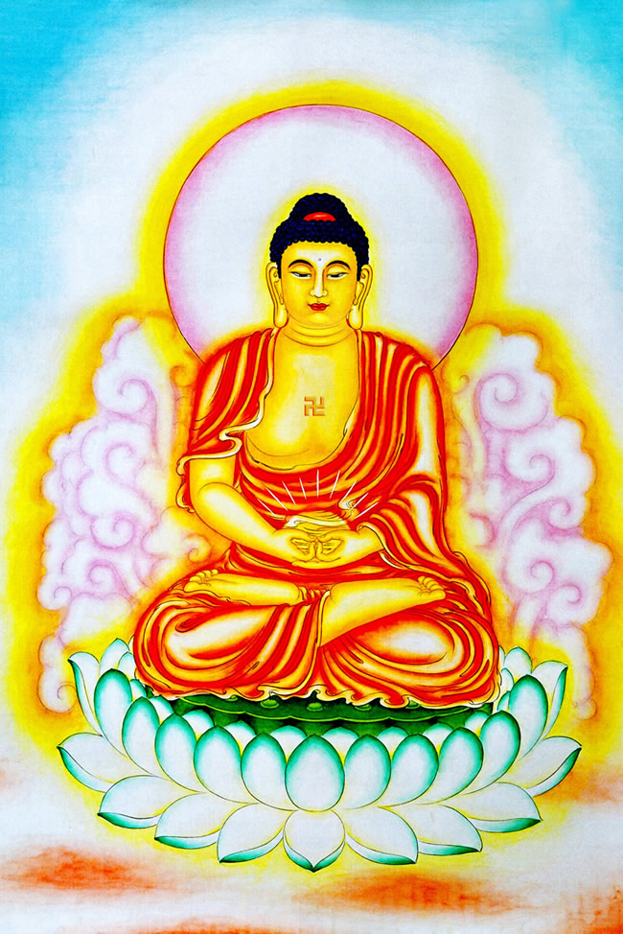
Kế đến là Hoắc Diệp Đàn Hương Phật.
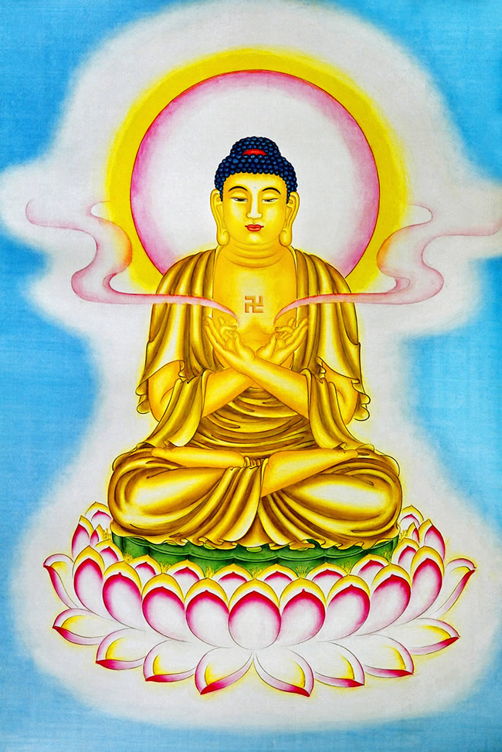
Kế đến là Đàn Hương Quang Phật.
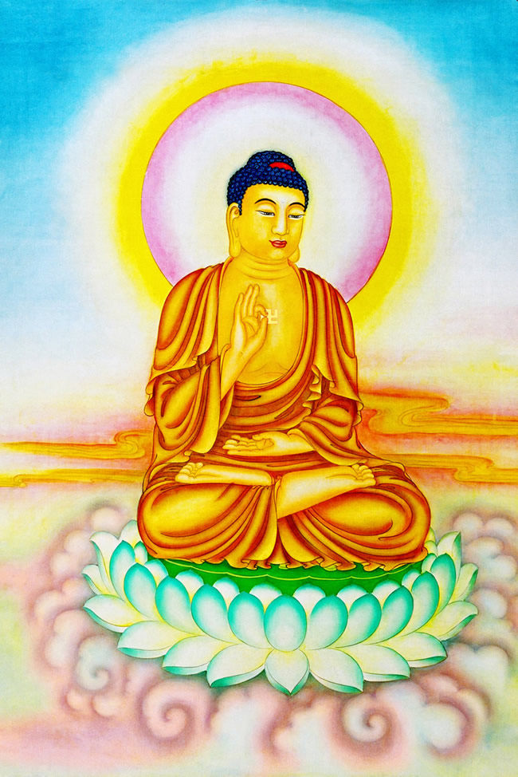
Kế đến là Bảo Tràng Phật.
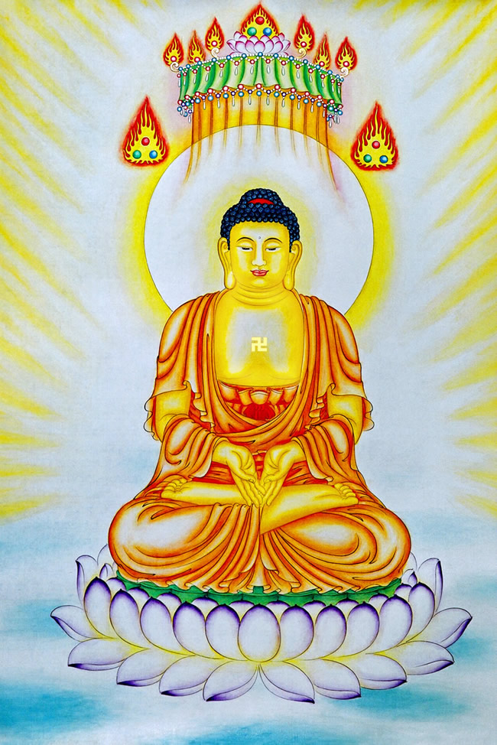Kế đến là Hoan Hỷ Tạng Như Ý Bảo Tích Phật.
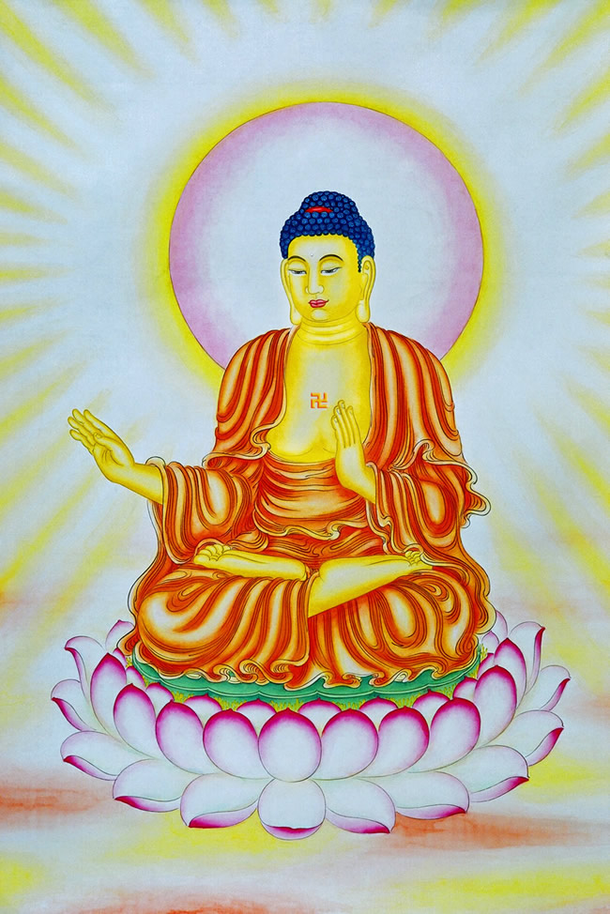Kế đến là Nhất Thiết Thế Gian Nhạo Kiến Thượng Đại Tinh Tấn Phật.
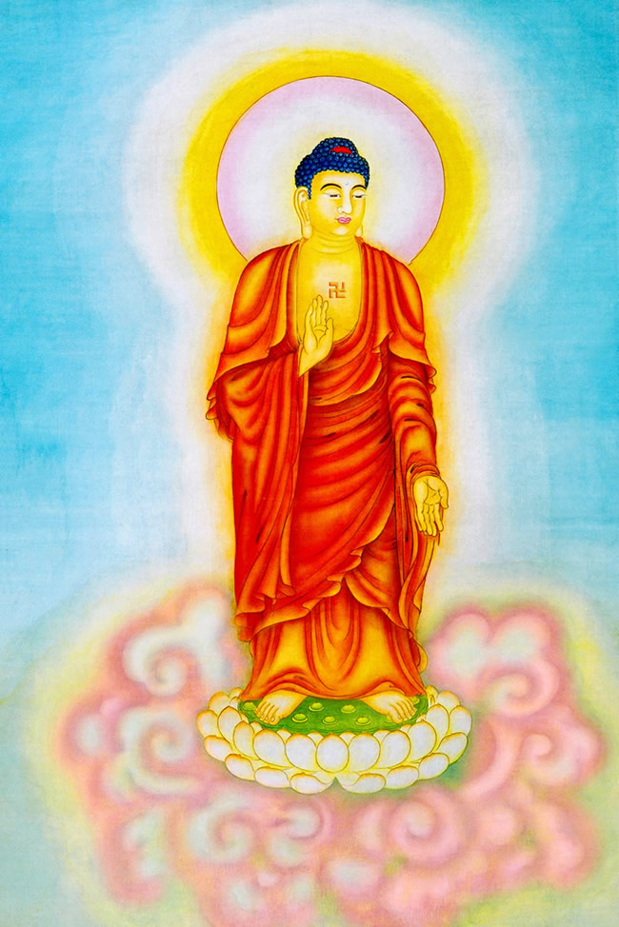Kế đến là Bảo Tràng Đăng Quang Phật.
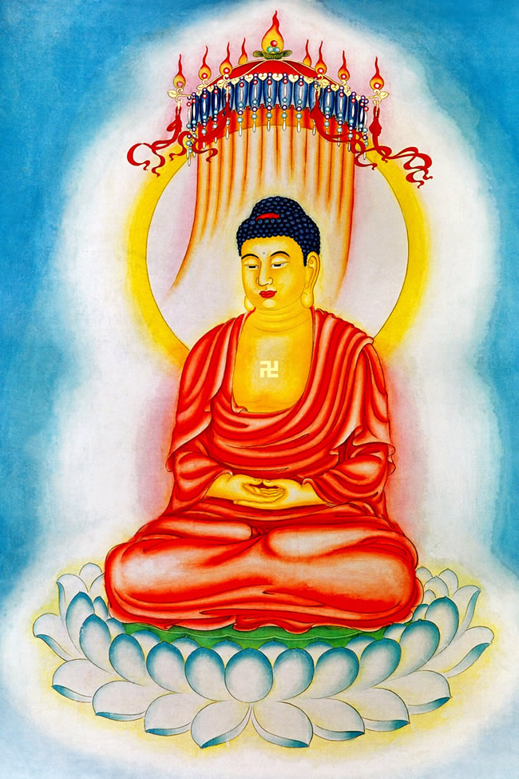
Kế đến là Tuệ Cự Chiếu Phật.
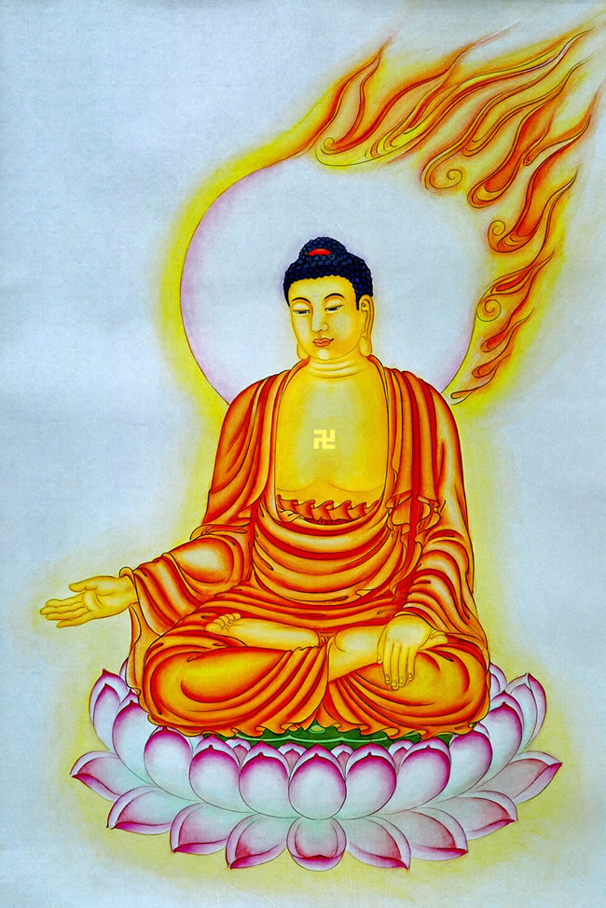Kế đến là Hải Đức Quang Minh Phật.
Kế đến là Kim Cang Lao Cường Phổ Tán Kim Quang Phật.
Kế đến là Đại Cường Tinh Tấn Dũng Mãnh Phật.
Kế đến là Đại Bi Quang Phật.
Kế đến là Từ Lực Vương Phật.

Kế đến là Từ Tạng Phật.
Kế đến là Đàn Hương Quật Trang Nghiêm Thắng Phật.

Kế đến là Hiền Thiện Thủ Phật.
Kế đến là Thiện Ý Phật.

Kế đến là Quảng Trang Nghiêm Vương Phật.

Kế đến là Kim Hoa Quang Phật.

Kế đến là Bảo Cái Chiếu Không Tự Tại Lực Vương Phật.
Kế đến là Hư Không Bảo Hoa Quang Phật.
Kế đến là Lưu Ly Trang Nghiêm Vương Phật.
Kế đến là Phổ Hiện Sắc Thân Quang Phật.
Kế đến là Bất Động Trí Quang Phật.

Kế đến là Hàng Phục Chúng Ma Vương Phật.
Kế đến là Tài Quang Minh Phật.

Kế đến là Trí Tuệ Thắng Phật.
Kế đến là Từ Thị Tiên Quang Phật.
Kế đến là Thiện Tịch Nguyệt Âm Diệu Tôn Trí Vương Phật.
Kế đến là Thế Tịnh Quang Phật.
Kế đến là Long Chủng Thượng Tôn Vương Phật.
Kế đến là Nhật Nguyệt Quang Phật.
Kế đến là Nhật Nguyệt Châu Quang Phật.
Kế đến là Tuệ Tràng Thắng Vương Phật.

Kế đến là Sư Tử Hống Tự Tại Lực Vương Phật.
Kế đến là Diệu Âm Thắng Phật.
Kế đến là Thường Quang Tràng Phật.
Kế đến là Quán Thế Đăng Phật.

Kế đến là Tuệ Uy Đăng Vương Phật.
Kế đến là Pháp Thắng Vương Phật.
Kế đến là Diệu Cao Quang Phật.

Kế đến là Hảo Ý Hoa Quang Phật.
Kế đến là Linh Thụy Hoa Thù Thắng Vương Phật.
Kế đến là Đại Tuệ Lực Vương Phật.

Kế đến là Bất Động Hoan Hỷ Quang Phật.
Kế đến là Vô Lượng Âm Thanh Vương Phật.
Kế đến là Tài Quang Phật.
Kế đến là Kim Hải Quang Phật.
Kế đến là Sơn Hải Tuệ Tự Tại Thông Vương Phật.
Kế đến là Đại Thông Quang Phật.
Kế đến là Nhất Thiết Pháp Thường Mãn Vương Phật.'
Khi Dược Thượng Bồ-tát đã tuyên nói về 53 danh hiệu của chư Phật thuở quá khứ này xong, ngài đứng im lặng. Bấy giờ ở trong định, hành giả liền thấy được bảy chư Phật Thế Tôn ở quá khứ.
Đức Phật Thắng Quán sẽ ngợi khen rằng:
'Lành thay, lành thay, thiện nam tử! Ông tuyên nói về 53 danh hiệu của chư Phật thuở quá khứ, từ xa xưa đã trụ ở Thế giới Kham Nhẫn để thành thục chúng sanh rồi vào Cứu Cánh Tịch Diệt.
Nếu có thiện nam tử hoặc thiện nữ nhân cùng tất cả chúng sanh nào khác, mà nghe được 53 danh hiệu của chư Phật này, trong tỷ ức vô số kiếp, người ấy sẽ không đọa đường ác.
Nếu lại có người xưng niệm 53 danh hiệu của chư Phật này, thì ở mọi nơi sanh ra, họ sẽ luôn gặp được mười phương chư Phật.
Nếu lại có người chí tâm cung kính và đảnh lễ 53 vị Phật này, họ sẽ diệt trừ bốn trọng tội cùng năm tội ngỗ nghịch, và tội phỉ báng Phương Quảng Kinh điển thảy đều thanh tịnh.'
Do sức bổn nguyện của chư Phật đó, hành giả liền được diệt trừ các nghiệp tội như đã nói ở trên. Đức Phật Trì Kế, Đức Phật Biến Thắng, Đức Phật Sở Ưng Đoạn, và Đức Phật Ẩm Quang cũng tán thán 53 danh hiệu của chư Phật này.
Chư Phật ấy cũng lại ngợi khen rằng:
'Nếu thiện nam tử hoặc thiện nữ nhân nào có thể nghe được 53 danh hiệu của chư Phật này, hoặc có thể xưng niệm danh hiệu, hay có thể cung kính và đảnh lễ, thì họ sẽ diệt trừ tội chướng như đã nói ở trên.'"
Lúc bấy giờ Đức Phật Năng Nhân Tịch Tĩnh bảo đại chúng rằng:
"Vô số kiếp vào thuở xưa, trong lúc xuất gia học Đạo ở vào thời Mạt Pháp của Đức Phật Diệu Quang, ta đã từng nghe được 53 danh hiệu của chư Phật này. Khi nghe xong, ta chắp tay và tâm sanh hoan hỷ. Sau đó ta lại chỉ dạy cho người khác, khiến họ nghe được và thọ trì. Khi người khác nghe rồi, họ triển chuyển chỉ dạy lẫn nhau và cho đến tổng cộng là 3.000 người. 3.000 vị ấy với dị khẩu đồng âm, xưng niệm các danh hiệu của chư Phật và nhất tâm lễ kính. Do bởi năng lực của công đức từ nhân duyên lễ kính chư Phật như vậy, nên họ liền được siêu việt vô số ức kiếp nghiệp tội sanh tử.
1.000 vị ở đầu, Đức Phật Hoa Quang ở trước nhất và sau cùng là Đức Phật Biến Thắng đã được thành Phật ở trong kiếp Trang Nghiêm. Đây là 1.000 vị Phật quá khứ.
1.000 vị ở giữa, Đức Phật Sở Ưng Đoạn ở trước nhất và sau cùng là Đức Phật Ái Nhạo đang thứ tự thành Phật ở trong kiếp Hiền.
1.000 vị ở cuối, Đức Phật Nhật Quang ở trước nhất và sau cùng là Đức Phật Diệu Cao Tướng sẽ được thành Phật ở trong kiếp Tinh Tú."
Phật bảo ngài Bảo Tích:
"Mười phương chư Phật hiện tại và các thiện đức Như Lai, do bởi cũng từng nghe được danh hiệu của 53 vị Phật này nên các Ngài đều thành Phật ở mỗi phương trong mười phương.
Nếu có chúng sanh nào muốn diệt trừ tội đã phạm của bốn giới nghiêm trọng, hoặc muốn sám hối năm tội ngỗ nghịch và mười nghiệp ác, hay muốn diệt trừ tội cực trọng của sự hủy báng Pháp một cách vô cớ, họ phải siêng tụng chú của Dược Vương Bồ-tát và Dược Thượng Bồ-tát. Họ cũng nên cung kính và đảnh lễ mười phương chư Phật ở trên. Họ cũng nên cung kính và đảnh lễ bảy Đức Phật quá khứ. Họ cũng nên cung kính và đảnh lễ 53 vị Phật. Họ cũng nên cung kính và đảnh lễ 1.000 Đức Phật ở kiếp Hiền. Họ cũng nên cung kính và đảnh lễ 35 vị Phật. Rồi sau đó đảnh lễ tất cả vô lượng chư Phật khắp mười phương. Ngày đêm sáu thời, tâm tưởng của họ hãy sáng suốt giống như nước chảy mà thực hành Pháp sám hối. Sau đó, họ nhất tâm tưởng niệm về sắc thân thanh tịnh của Dược Vương Bồ-tát và Dược Thượng Bồ-tát.
Nếu có ai niệm danh hiệu của Dược Vương Bồ-tát và Dược Thượng Bồ-tát, thì phải biết người ấy trong vô lượng kiếp thuở quá khứ đã gieo trồng những căn lành ở nơi của chư Phật. Do năng lực của bổn thiện căn trang nghiêm, trong một niệm, họ thấy được vô số chư Phật ở phương đông.
Bấy giờ hết thảy chư Phật ở phương đông liền đồng vào Phổ Hiện Sắc Thân Chánh Định. Nam tây bắc phương, bốn hướng phụ, cùng phương trên và phương dưới cũng lại như vậy. Tất cả chư Phật đều đồng vào Phổ Hiện Sắc Thân Chánh Định. Lập tức tất cả chư Phật trong mười phương thảy đều hiện thân, đứng trước hành giả, và thuyết giảng Sáu Độ thâm sâu. Lúc đã thấy chư Phật, lòng của hành giả vui mừng và liền đắc Thậm Thâm Quán Phật Chánh Định Hải ở trước chư Phật.
Khi ấy hành giả sẽ thấy vô số chư Phật và mỗi Thế Tôn, với dị khẩu đồng âm, thọ ký cho hành giả mà nói lời như vầy:
'Con nay do niệm danh hiệu của hai vị Bồ-tát, nên ở vào đời vị lai sẽ được thành Phật.'
Khi hành giả nghe được thọ ký, thân tâm hoan hỷ và liền đắc chánh định. Tên của chánh định này là Duy Vô Trang Nghiêm. Do năng lực của chánh định này, niệm lực của hành giả tăng gấp bội và rộng thấy vô số chư Phật khắp mười phương.
Bấy giờ mười phương chư Phật, hoặc sẽ thuyết Bố Thí Đến Bờ Kia cho hành giả, hoặc sẽ thuyết Tịnh Giới Đến Bờ Kia cho hành giả, hoặc sẽ thuyết An Nhẫn Đến Bờ Kia cho hành giả, hoặc sẽ thuyết Tinh Tấn Đến Bờ Kia cho hành giả, hoặc sẽ thuyết Tĩnh Lự Đến Bờ Kia cho hành giả, hoặc sẽ thuyết Diệu Tuệ Đến Bờ Kia cho hành giả, hoặc sẽ thuyết Phương Tiện Đến Bờ Kia cho hành giả, hoặc sẽ thuyết Thệ Nguyện Đến Bờ Kia cho hành giả, hoặc sẽ thuyết Lực Đến Bờ Kia cho hành giả, hoặc sẽ thuyết Trí Đến Bờ Kia cho hành giả, hoặc sẽ thuyết từ bi hỷ xả cho hành giả, hoặc sẽ thuyết Bốn Niệm Trụ cho hành giả, hoặc sẽ thuyết Bốn Chánh Đoạn cho hành giả, hoặc sẽ thuyết Năm Căn cho hành giả, hoặc sẽ thuyết Năm Lực cho hành giả, hoặc sẽ thuyết Bảy Giác Phần cho hành giả, hoặc sẽ thuyết Tám Chánh Đạo cho hành giả, hoặc sẽ thuyết Khổ Thánh Đế cho hành giả, hoặc sẽ thuyết Tập Thánh Đế cho hành giả, hoặc sẽ thuyết Diệt Thánh Đế cho hành giả, hoặc sẽ thuyết Đạo Thánh Đế cho hành giả, hoặc sẽ thuyết Sáu Pháp Hòa Kính cho hành giả, hoặc sẽ thuyết Sáu Niệm Pháp cho hành giả, cùng phân biệt và rộng nói vô lượng Pháp môn như thế.
Do năng lực của Duy Vô Trang Nghiêm Chánh Định Hải, chư Phật lại rộng phân biệt và giảng giải Pháp 12 Duyên Khởi sâu xa cho hành giả.
Do sức uy thần của Dược Vương Bồ-tát và Dược Thượng Bồ-tát, họ lại thấy vô lượng chư Phật cùng chư Bồ-tát ở phương đông, với thân màu vàng tím và tướng hảo vô song. Nam tây bắc phương, bốn hướng phụ, cùng phương trên và phương dưới cũng đều thấy. Mỗi Như Lai với thân tướng đoan nghiêm đều rộng nói Quán Phật Chánh Định Hải.
Nếu có ai xưng tán danh hiệu của Dược Vương Bồ-tát và Dược Thượng Bồ-tát, hoặc có ai niệm danh hiệu của hai vị Bồ-tát, hoặc có ai trì danh hiệu của hai vị Bồ-tát, hoặc có ai quán thân tướng của hai vị Bồ-tát, hoặc có ai tụng thần chú của hai vị Bồ-tát, thì họ sẽ được sáu căn thanh tịnh ở đời sau. Họ luôn được sanh ở trong nhà của đại Bồ-tát với diện mạo đoan nghiêm như Năng Thiên Đế. Họ sẽ không có những tướng xấu, thân thể cường tráng như Đại Lực Thiên, và uy phục tất cả. Ở mọi nơi sanh ra, họ luôn gặp được chư Phật Bồ-tát và nghe Pháp thâm sâu. Khi đã nghe Pháp, họ vui mừng và liền đắc vô lượng môn chánh định vi diệu với tổng trì."
❖
Phật bảo ngài Khánh Hỷ:
"Nếu có chúng sanh nào chỉ nghe danh hiệu của hai vị Bồ-tát này thì cũng được phước vô lượng chẳng thể cùng tận. Hà huống là như thuyết tu hành trọn đủ."
Khi ngài Khánh Hỷ nghe Đức Phật Thế Tôn ngợi khen trí tuệ thâm sâu và đức hạnh vô lượng của hai vị Bồ-tát này, liền từ chỗ ngồi đứng dậy, nhiễu Phật bảy vòng, rồi quỳ hai gối, chắp tay, và bạch Phật rằng:
"Bạch Thế Tôn! Dược Vương Bồ-tát và Dược Thượng Bồ-tát này đây đã tu Đạo hạnh và gieo trồng công đức gì ở quá khứ, mà nay ở giữa đại chúng này ví như tràng phan của Phạm Thiên được Phật ngợi khen, và cũng được đại chúng tán dương. Nay hai mắt của Như Lai phóng ra ánh sáng như bảo châu như ý, và hiện ra ở trên đỉnh đầu hai vị ấy. Điềm tướng lành vi diệu này xưa nay con chưa từng thấy qua. Kính mong Thiên Tôn hãy thuyết giảng cho con về nhân duyên thuở xưa của hai vị Bồ-tát này."
Lúc bấy giờ Thế Tôn bảo ngài Khánh Hỷ:
"Lắng nghe, lắng nghe và khéo tư duy! Ta sẽ phân biệt và giảng giải cho ông về nhân duyên thuở xưa của hai vị Bồ-tát này."
❖
Phật bảo ngài Khánh Hỷ:
"Vào thuở quá khứ vô lượng vô biên vô số kiếp và còn gấp bội số mục ở trên, số lượng bất khả thuyết, bấy giờ có Đức Phật, hiệu là Lưu Ly Quang Biến Chiếu Như Lai, Ứng Cúng, Chánh biến Tri, Minh Hạnh Túc, Thiện Thệ, Thế Gian Giải, Vô Thượng Sĩ, Điều Ngự Trượng Phu, Thiên Nhân Sư, Phật, Thế Tôn. Kiếp tên là Chánh An Ẩn. Quốc độ tên là Huyền Thắng Phan. Thọ mạng của chúng sanh ở cõi Phật kia là tám đại kiếp.
Khi Đức Phật Thế Tôn kia xuất hiện ở thế gian và trải qua 16 đại kiếp, rồi sau đó mới ở Giảng đường Liên Hoa mà vào Cứu Cánh Tịch Diệt. Sau khi Đức Phật kia diệt độ, thời gian Chánh Pháp trụ thế là tám đại kiếp. Thời gian Tượng Pháp trụ thế cũng là tám đại kiếp.
Bấy giờ trong thời Tượng Pháp có 1.000 vị Bhikṣu phát khởi Đạo tâm để cầu giới Bồ-tát, và rộng vì chúng sanh mà du hành giáo hóa.
Lúc bấy giờ trong đại chúng kia có một vị Bhikṣu thông minh tài trí, tên là Nhật Tạng. Ngài đi qua các xóm làng, thôn ấp, thành thị, giảng đường của chư Tăng, nơi vắng vẻ, cùng nơi luận nghị, mà rộng tán dương bổn duyên của Bồ-tát trong Pháp Đại Thừa, cũng như nói về đại trí vô thượng và thanh tịnh bình đẳng của Như Lai cho các đại chúng.
Lúc ấy trong đại chúng kia có một trưởng giả, tên là Tinh Tú Quang. Khi nghe về đại trí bình đẳng của Đại Thừa, ngài liền từ chỗ ngồi đứng dậy, rồi cầm trái harītakī ^{[ha ri ta ki]} và những dược thảo đủ loại đi đến chỗ của Bhikṣu Nhật Tạng.
Rồi trưởng giả thưa rằng:
'Thưa đại đức! Con nghe Tôn Giả nói về Pháp dược cam lộ. Như lời của Tôn Giả giảng dạy, ai uống lương dược này thì sẽ không già và không chết.'
Khi nói lời ấy rồi, trưởng giả cúi đầu đảnh lễ sát đất với trán chạm sát chân của vị Bhikṣu.
Trưởng giả lại cầm lương dược ấy để dâng lên cho vị Bhikṣu và thưa rằng:
'Thưa Tôn Giả! Con nay xin dâng lên lương dược này cho Tôn Giả và chư đại đức Tăng.'
Lúc bấy giờ Bhikṣu Nhật Tạng liền chú nguyện và nhận trái harītakī. Khi nghe được Pháp và còn nghe được lời chú nguyện, trong lòng của trưởng giả vui mừng khôn xiết, rồi ngài đảnh lễ khắp vô lượng chư Phật trong mười phương.
Sau đó ở trước ngài Nhật Tạng, trưởng giả phát thệ nguyện rộng lớn như vầy:
'Con nay nghe được Tôn Giả nói về trí tuệ lương dược của Phật. Nếu đúng như lời của Tôn Giả, chân thật bất hư, con xin dâng lên lương dược ở Tuyết Sơn cho Tôn Giả và chư Tăng. Với công đức này, nguyện con đời đời chẳng cầu phước báo của trời người ở ba cõi, mà xin chánh tâm hồi hướng về Vô Thượng Chánh Đẳng Chánh Giác.
Con nay chí thành phát khởi Đạo tâm vô thượng. Vào đời vị lai, con nhất định sẽ thành Phật. Nếu lời nguyện này chẳng hư vọng, và nhất định như lời của Tôn Giả nói về trí tuệ của Phật, khi con được Đạo lực thanh tịnh, mặc dù vẫn chưa thành Phật, nhưng nếu có chúng sanh nào nghe được danh hiệu của con, thì con nguyện sẽ diệt trừ được ba loại bệnh khổ của chúng sanh.
1. Tuy trong thân của chúng sanh có 404 loại bệnh, nhưng chỉ cần xưng niệm danh hiệu của con thì lập tức sẽ khỏi.
2. Tà kiến ngu si và nỗi khổ của đường ác, nguyện chúng sanh vĩnh viễn sẽ không thọ. Lúc con thành Phật, các hữu tình sanh về nước con thảy đều giác ngộ Pháp bình đẳng của Đại Thừa mà không hướng đến nơi sai lệch khác.
3. Tuy trong châu Thắng Kim và những nơi ở phương khác có tên gọi của ba đường ác, nhưng hễ ai nghe được danh hiệu của con, họ vĩnh viễn sẽ không sanh ở ba đường ác. Giả như họ đọa đường ác, con nguyện sẽ không bao giờ thành Vô Thượng Chánh Đẳng Chánh Giác.
Nếu có ai lễ bái và nhất tâm quán tưởng thân tướng của con, xin nguyện cho chúng sanh này sẽ tiêu trừ ba chướng. Họ sẽ thấy thân con như lưu ly thanh tịnh, trong ngoài xuyên suốt, và thấy sắc thân của Phật cũng lại như thế.
Nếu có ai thấy được sắc thân thanh tịnh của Phật, xin nguyện cho chúng sanh này sẽ không bao giờ thoái chuyển hay đánh mất trí tuệ bình đẳng.'
Khi đã phát lời nguyện này xong, trưởng giả cúi đầu đảnh lễ sát đất và đảnh lễ khắp vô lượng chư Phật trong mười phương. Khi đã đảnh lễ chư Phật xong, ngài cầm hoa trân châu mà rải lên Bhikṣu Nhật Tạng.
Rồi trưởng giả thưa rằng:
'Thưa Tôn Giả! Do nhờ có Tôn Giả mà con nghe được trí tuệ thanh tịnh vô thượng của Phật. Khi nghe xong, con đã phát tâm Vô Thượng Chánh Đẳng Chánh Giác thâm sâu ở trước Tôn Giả. Như lời nguyện này chẳng hư vọng và nhất định sẽ thành Phật, xin cho những đóa hoa trân châu vi diệu của con rải lên sẽ hóa thành lọng hoa và trụ lơ lửng ở phía trên của Tôn Giả.'
Khi nói lời ấy xong, những châu báu như hoa sen báu rải lên biến thành lọng hoa và xếp thành hàng giữa không trung. Những lọng ấy có ánh sáng và đầy đủ sắc vàng.
Lúc nhìn thấy việc như thế, tất cả đại chúng, với dị khẩu đồng âm, ngợi khen Đại trưởng giả Tinh Tú Quang rằng:
'Lành thay, lành thay, đại trưởng giả! Ngài đã ở giữa đại chúng mà có thể phát thệ nguyện rộng lớn sâu xa, và cho đến có điềm lành vi diệu như thế xuất hiện. Nay chúng tôi đã thấy điềm lành này, thì ngài nhất định sẽ thành Phật và tuyệt đối không nghi ngờ gì nữa.'
❖
Vào thời ấy, Trưởng giả Tinh Tú Quang có người em tên là Điện Quang Minh.
Khi thấy anh mình phát khởi Đạo tâm, ngài cũng khởi tâm tùy hỷ và nói rằng:
'Đại huynh! Hiện giờ trong nhà của em có rất nhiều bơ tinh chế và các loại lương dược. Xin anh hãy cho phép em làm sự cúng dường rộng lớn đến hết thảy chư Tăng.'
Người anh đáp rằng:
'Hãy tùy theo ý của em!'
Lúc bấy giờ Trưởng giả Điện Quang Minh thưa với anh mình rằng:
'Em nay cũng lại muốn theo đại huynh mà phát tâm Vô Thượng Chánh Đẳng Chánh Giác thâm sâu.'
Người anh đáp rằng:
'Nếu muốn phát tâm, nay em nên đảnh lễ mười phương chư Phật, rồi ở trước đại hòa thượng Bhikṣu Nhật Tạng mà phát Đạo tâm vô thượng thâm sâu.
Người em phát nguyện rằng:
'Con nay dâng lên bơ tinh chế, lương dược, và đủ mọi loại hoa vi diệu mà cúng dường mười phương chư Phật. Xin nguyện công đức này sẽ như thệ nguyện đã phát của anh con--không chút sai khác. Nếu lời nguyện của con thành tựu như thật bất hư, xin cho những đóa hoa sen vi diệu của con rải lên sẽ trụ lơ lửng trong hư không tựa như những cây hoa.'
Bấy giờ đại chúng trong Pháp hội nhìn thấy những đóa hoa sen rải lên của Trưởng giả Điện Quang Minh giăng thành hàng giữa hư không. Mỗi hoa ví như cội Đạo thụ với đầy đủ hoa quả và giăng thành hàng giữa hư không.
Lúc ấy đại chúng, với dị khẩu đồng âm, cũng đều ngợi khen Trưởng giả Điện Quang Minh và nói lời như vầy:
'Nay điềm lành của ngài cũng giống như anh mình--không chút sai khác. Do đó ở vào đời vị lai, ngài nhất định sẽ thành phật và tuyệt đối không nghi ngờ gì nữa.'"
❖
Phật bảo ngài Khánh Hỷ:
"Ông nay phải biết rằng, thuở đó vị đại trưởng giả đã dâng lên trái harītakī và thắng dược ở Tuyết Sơn để cúng dường chư Tăng, khi chư Tăng uống xong và nghe được diệu Pháp, do sức mạnh của thuốc nên trừ hai loại bệnh:
1. tăng giảm của bốn đại
2. phiền não và sân hận
Do uống được lương dược đó, bấy giờ các đại chúng đều phát tâm Vô Thượng Chánh Đẳng Chánh Giác và xướng lên lời như vầy:
'Chúng tôi nhất định sẽ thành Phật ở vào đời vị lai.'
Khi ấy các đại chúng đều bảo với nhau rằng:
'Nay do nhờ được vị Đại Sĩ này cúng dường hai loại thuốc mà chúng ta phát khởi Đạo tâm vô thượng và sẽ làm vua trong Tam Thiên Đại Thiên Thế Giới. Vì để báo ơn, chúng ta hãy y theo hạnh nguyện của ngài mà đặt tên là Dược Vương.'"
Phật bảo ngài Khánh Hỷ:
"Ông nay nên biết rằng, khi Dược Vương Bồ-tát nghe các đại chúng lập hiệu cho mình, ngài cung kính đảnh lễ đại chúng và nói lời như vầy:
'Chư đại đức Tăng đã lập hiệu cho con tên là Dược Vương. Con nay sẽ nên y theo danh hiệu mà quyết định thành tựu như thật. Tất cả những sự bố thí của con xin hồi hướng về Phật Đạo và nguyện nhất định sẽ thành tựu. Xin nguyện cho hai tay của con sẽ mưa tất cả linh dược để tẩy trừ mọi chứng bệnh của chúng sanh.
Nếu có chúng sanh nào nghe được danh hiệu của con, hoặc lễ bái con, hay quán tưởng thân tướng của con, thì con sẽ khiến họ đều uống được Pháp dược vô ngại thâm sâu, vi diệu tổng trì. Con cũng sẽ khiến họ trừ đi những điều xấu ở nơi thân hiện tại--không nguyện gì mà chẳng thành. Khi con thành Phật, nguyện cho các chúng sanh sẽ đầy đủ hạnh Đại Thừa.'
Khi nói lời ấy xong, trong hư không mưa xuống lọng bảy báu và che ở phía trên của Dược Vương Bồ-tát.
Từ trong lọng báu có ánh sáng phóng ra và nói kệ rằng:
'Đại Sĩ diệu thiện nguyện
Ban thuốc cứu tất cả
Vị lai sẽ thành Phật
Tôn hiệu là Tịnh Nhãn
Rộng độ hàng trời người
Lòng từ không cùng tận
Tuệ nhãn soi hết thảy
Vị lai sẽ thành Phật'
Khi Dược Vương Bồ-tát nghe kệ này xong, thân tâm hoan hỷ, và liền vào chánh định. Tên của chánh định đó là Duy Vô Trang Nghiêm. Do năng lực của chánh định, ngài thấy vô số chư Phật, trừ sạch nghiệp chướng, và lập tức siêu việt 900.000 ức vô số kiếp nghiệp tội sanh tử.
Vị Đại Sĩ mà được đại chúng thuở ấy lập hiệu, nay chính là Dược Vương Đại Bồ-tát."
❖
Phật bảo ngài Khánh Hỷ:
"Ông nay phải biết rằng, người em trưởng giả, nhân do lấy lương dược bố thí dân chúng nên được người ở thế gian ngợi khen. Người em trưởng giả lại lấy lương dược cúng dường chư Tăng và ban thí cho tất cả. Những ai uống được thuốc ấy, họ đều được thượng khí lực, được thượng dược vi diệu, cũng nghe được Pháp dược Đại Thừa thượng diệu. Do đó người đời bấy giờ y theo hạnh nguyện của ngài mà đặt tên là Dược Thượng.
Khi Dược Thượng Bồ-tát nghe hàng người ở thế gian ngợi khen về đức hạnh của mình và đặt tên là Dược Thượng, nhân đó ngài phát thệ nguyện rằng:
'Nay tất cả đại chúng ở thế gian đã lập hiệu cho con tên là Dược Thượng. Nguyện khi thành tựu mười loại sức thanh tịnh ở vào đời sau, con sẽ dùng thượng Pháp dược để rộng bố thí cho tất cả. Xin nguyện cho các chúng sanh khi nghe được danh hiệu của con, lửa hừng hực của phiền não sẽ mau được tiêu diệt.
Nếu có chúng sanh nào lễ bái con, hoặc xưng niệm danh hiệu của con, hay quán tưởng thân tướng của con, thì con sẽ khiến cho họ uống được cam lộ thượng dược và thượng diệu của bất tử giải thoát.'
Khi nghe lời đó rồi, mỗi vị trong đại chúng liền cởi xuống xâu chuỗi anh lạc rải lên Dược Thượng Bồ-tát và cùng nhau ngợi khen ngài. Các xâu chuỗi anh lạc được rải lên tích tụ như đài bảy báu và lơ lửng giữa không trung. Trong đài có ánh sáng và thuần chỉ một màu hoàng kim.
Bấy giờ trong đài báu có tiếng như Phạm âm vang ra và nói kệ rằng:
'Lành thay thắng Đại Sĩ
Hiển phát hoằng thệ nguyện
Tất độ khổ chúng sanh
Hoài nghi lòng chẳng có
Vị lai sẽ thành Phật
Tôn hiệu là Tịnh Tạng
Cứu hộ khắp thế gian
Chìm đắm trong bể khổ'"
❖
Phật bảo ngài Khánh Hỷ:
"Ông nay hãy khéo lắng nghe lời Phật dạy và thận trọng chớ lãng quên. Dược Vương Bồ-tát và Dược Thượng Bồ-tát là hai vị quán đảnh Pháp tử của chư Phật Thế Tôn ở quá khứ, hiện tại cùng vị lai.
Nếu có chúng sanh nào nghe được danh hiệu của hai vị Bồ-tát này, họ vĩnh viễn sẽ vượt qua bể khổ, không đọa sanh tử, và luôn gặp được chư Phật Bồ-tát. Hà huống là như thuyết tu hành trọn đủ.
Nếu có thiện nam tử hoặc thiện nữ nhân nào nghe được thần chú của hai vị Bồ-tát này, hoặc có ai quán tưởng thân tướng của hai vị Bồ-tát này, thì ở đời hiện tại họ chắc chắn sẽ thấy được Dược Vương Bồ-tát và Dược Thượng Bồ-tát, cũng như thấy được Ta và 1.000 Đức Phật ở kiếp Hiền. Vào đời vị lai, họ sẽ thấy vô số chư Phật. Mỗi Thế Tôn sẽ thuyết Pháp cho người ấy. Họ sẽ sanh về cõi Phật thanh tịnh, tín tâm kiên cố, và tâm không bao giờ thoái chuyển nơi Vô Thượng Chánh Đẳng Chánh Giác."
Lúc bấy giờ ngài Khánh Hỷ liền từ ngồi đứng dậy, nhiễu Phật bảy vòng và bạch Phật rằng:
"Bạch Thế Tôn! Kinh này tên là gì, và chúng con phụng trì như thế nào?"
Phật bảo ngài Khánh Hỷ:
"Lắng nghe, lắng nghe và khéo tư duy! Pháp yếu này tên là Diệt Trừ Các Tội Chướng, cũng tên là Thần Chú Sám Hối Nghiệp Ác, cũng tên là Cam Lộ Diệu Dược để Chữa Trị Bệnh Phiền Não, và cũng tên là Quán Tưởng Thanh Tịnh Sắc Thân của Dược Vương Bồ-tát và Dược Thượng Bồ-tát."
Phật bảo ngài Khánh Hỷ:
"Pháp yếu này có danh hiệu thù thắng và vi diệu như thế. Sau khi Ta diệt độ, nếu có những vị Bhikṣu hoặc Bhikṣuṇī nào nghe được Kinh này và chí tâm tùy hỷ, thì trải qua chừng vụt thoáng, bốn trọng tội và những nghiệp ác của họ thảy đều thanh tịnh.
Nếu có Thanh Tín Nam hoặc Thanh Tín Nữ nào nghe được Kinh này và chí tâm tùy hỷ, thì trải qua chừng vụt thoáng, nghiệp tội của vi phạm Năm Giới và tội phá hủy Tám Giới Quan Trai sẽ mau được thanh tịnh.
Nếu có quốc vương, đại thần, vua chúa, Phạm Chí, cư sĩ, thương gia, hay nông dân nào nghe được Kinh này và chí tâm tùy hỷ, thì trải qua chừng vụt thoáng, năm tội ngỗ nghịch và mười nghiệp ác sẽ mau được thanh tịnh."
Phật bảo ngài Khánh Hỷ:
"Đây là bổn hạnh nhân duyên của Dược Vương Bồ-tát và Dược Thượng Bồ-tát, là phương thuốc hay cho người bệnh ở châu Thắng Kim."
Khi Thế Tôn nói lời ấy xong, Ngài giữ lặng yên như vào chánh định. Bấy giờ Trưởng giả tử Bảo Tích, cùng Tôn giả Khánh Hỷ, và vô số đại chúng, khi nghe lời Phật dạy, họ đều sanh tâm đại hoan hỷ. Do bởi vui mừng, 5.000 người trong nhóm của trưởng giả đắc Vô Sanh Pháp Nhẫn. Có 10.000 vị Bồ-tát từ phương khác đến, được trụ trong Cứu Cánh Kiên Cố Chánh Định. Đệ tử của ngài Thu Lộ Tử, gồm có 500 vị Bhikṣu, do không còn thọ các lậu nên thành bậc Ứng Chân. Có vô lượng thiên long bát bộ đều phát tâm Vô Thượng Chánh Đẳng Chánh Giác.
Lúc bấy giờ chư vị Bhikṣu, Bhikṣuṇī, cùng các đại chúng, khi nghe lời Phật dạy, họ hoan hỷ phụng hành, rồi đảnh lễ và cáo lui.
Kinh Quán Tưởng Thanh Tịnh Sắc Thân của Dược Vương Bồ-tát và Dược Thượng Bồ-tát

Dịch sang cổ văn: Pháp sư Thời Xưng (383-442)
Dịch sang tiếng Việt: Tại gia Bồ-tát giới Thanh tín nam Nguyên Thuận
Dịch nghĩa: 12/7/2015 ◊ Cập nhật: 12/7/2015

☸ Cách đọc âm tiếng Phạn
Bhikṣu: bíc su
Bhikṣuṇī: bíc su ni
yojana: dô cha na
harītakī: ha ri ta ki

